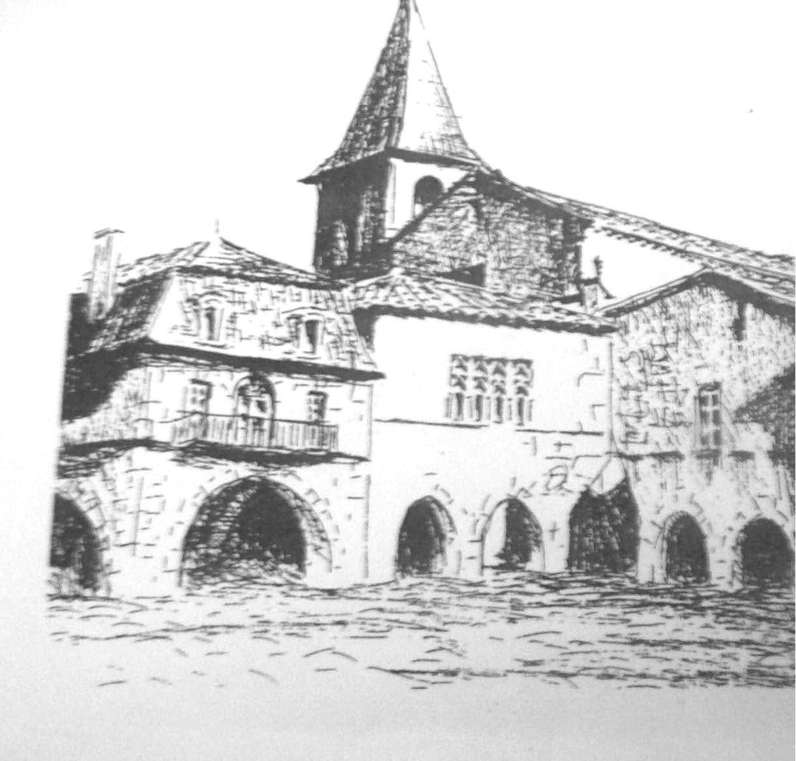 | ASSOCIATION DES COMMERÇANTS ET ARTISANS DE MONPAZIER  24540 MONPAZIER  Mail : acam.monpazier24@laposte.net  Tel : 06 71 58 37 11  Brocante de Monpazier  Samedi 13 et dimanche 14 juin 2026

DATE & LIEU : Samedi 13 et dimanche 14 juin 2026 de 8 h à 19 h sur la place centrale, sous les cornières et place centrale.
PARTICIPANTS : La manifestation n’est ouverte qu’aux professionnels de la brocante exclusivement.

RÈGLEMENT
Article 1 La brocante est organisée sur invitation par l’Association des Commerçants et des Artisans de Monpazier. Elle est exclusivement réservée aux professionnels inscrits au registre du commerce.
Article 2 Les exposants seront contactés par l’ACAM. Les bulletins de réservation devront être impérativement retournés 45 jours avant la manifestation. Les stands des anciens exposants seront réservés, sous réserve de réception du bulletin d’inscription et du chèque de réservation, 45 jours avant l’évènement. Après quoi, les inscriptions seront ouvertes à d’autres professionnels. (Aucune réservation ne sera acceptée avant la réception du chèque de réservation à la manifestation et du dossier complet). Les annulations seront acceptées par écrit ou par courrier électronique jusqu'à 15 jours avant la tenue du marché. Les chèques seront présentés à la banque au cours de la semaine précédant chaque marché et aucun remboursement ne sera effectué après cette période.
Article 3 Les objets présentés demeurent sous l’entière responsabilité de leur propriétaire, à leurs risques et périls. Chaque participant doit avoir une assurance responsabilité civile dont une attestation sera fournie avec l’inscription. Par le seul fait de sa participation, le professionnel renonce à tout recours contre l’organisateur et contre la commune de Monpazier en cas de vol, perte, détérioration, etc. Considérant la complexité des expertises, l’organisateur ne peut être reconnu responsable des copies et faux présentés par les exposants sous leur entière responsabilité personnelle. L’exposant s’engage à ne pas proposer de copies, ni faux, ni de produits neufs de revente sur son stand.
Article 4 La mise à disposition des emplacements se fera le samedi matin dès 6 heures. Tout stand non occupé à 8 heures sera remis à la disposition de l’organisateur. Les droits ne seront pas remboursés en cas de défection d’un exposant moins de 15 jours avant la manifestation. Un gardiennage sera assuré dans la nuit du samedi soir 20 h au dimanche matin 8 h30.
Article 5 Les organisateurs se réservent le droit de refuser toute candidature, d’annuler toute inscription ou d’exclure tout exposant qui :
- Troublerait le bon ordre ou la moralité de la manifestation.
- Ne serait pas en règle.
Et ceci sans qu’il puisse être réclamé d’indemnisation.
Cette manifestation a vocation d’être une brocante, les copies seront donc interdites et devront être retirées de la vente à la demande de l’organisateur.
Il est rappelé que les exposants doivent fournir sur simple demande du client, une facture sous l’intitulé de leur raison professionnelle avec leur numéro de SIRET.
Article 6 Il n’est pas autorisé de modifier la disposition des stands. L’exposant s’engage à respecter les passages de sécurité, les accès aux terrasses des restaurants et cafés, et à ne pas gêner les commerces, ni les entrées et fenêtres des habitations. Ils s’engagent donc à laisser roulante la bande de circulation matérialisée par le pavage en pisé afin de permettre le passage pour les véhicules de sécurité. Les exposants ne devront pas laisser les véhicules sur le lieu de la manifestation, ni devant les commerces. La commission de sécurité veillera au respect de ces règles. La non-observation de ces dispositions entraînera la non-participation pour les années suivantes.
Article 7 Les exposants ne peuvent pas sous-louer tout ou partie de leur stand.
Article 8 Le prix du stand est fixé : - 95€ pour un emplacement de 30 m² non couvert, 115€ pour un emplacement de 12 m² couvert
Article 9 Par le seul fait de leur demande d’inscription, les exposants reconnaissent avoir pris connaissance du règlement de la manifestation et s’engagent à le respecter, sans exception ni réserve sous le risque d’exclusion de la brocante.
Le Bureau de l’ACAM

ASSOCIATION DES COMMERÇANTS ET ARTISANS DE MONPAZIER

24540 MONPAZIER

Mail : acam.monpazier24@laposte.net

Tel : 06 71 58 37 11

Brocante de Monpazier
Samedi 13 et dimanche 14 juin 2026

L’Association des Commerçants et des Artisans de Monpazier a décidé d’organiser :
Une brocante qui se déroulera sous la halle, sous les cornières et sur la place centrale.

Professionnels de la Brocante exclusivement.
Le nombre de places en « couverts » étant limité, les emplacements seront octroyés par ordre de réception des dossiers. Les stands des anciens exposants seront réservés sous réserve de réception du bulletin d’inscription et du chèque de réservation, 45 jours avant l’évènement.
Les exposants ne devront pas laisser les véhicules sur le lieu de la manifestation, ni devant les commerces.

DEMANDE DE PARTICIPATION

À NOUS RETOURNER 45 JOURS AVANT LA MANIFESTATION

NOM : Prénom :

Enseigne :

Adresse :

Code Postal : Ville :

Port :

Email : Majuscule :

N° de la carte professionnelle ou RCS :

Je soussigné(e) ...............…………………………………………………...….……., déclare avoir pris connaissance des conditions de participation et m’engage à m’y conformer…
L’exposant s’engage à ne pas proposer de copies, ni faux sur son stand.

Fait le …………………………. À …………………………………………

Signature précédée de la mention « Lu et approuvé » : Cachet :

Ci-joint chèque n° ………………… banque…………………………………., d’un montant de ………………. €.

Le chèque doit être libellé au nom de l’ACAM, à l’adresse suivante :
A.C.A.M. -Mairie 24 rue Notre Dame - 24540 – MONPAZIER et retourné avec : demande de participation ci-jointe - copie d’Assurance pro et Carte pro (les chèques seront remis à l’encaissement le jour de la manifestation)

